PROGETTO VIDYASOFT SRL – FONDO TECNONIDI
Profilo compagine | VidyaSoft srl, spinoff di Unisalento, opera nel mondo digitale e nello sviluppo di soluzioni basate sul paradigma IOT, creando applicazioni destinate principalmente al settore Fintech. La società ha instaurato un rapporto di partnership industriale e di equity con 2 big player fintech: Fabrik, per conto di Banca Sella ed Auriga Spa. Ha usufruito anche del bando Innoprocess.
Obiettivi | Il progetto presentato è finalizzato dal un lato al consolidamento della piattaforma proprietaria WoX (Cloud per soluzioni IOT model driven), migliorandone la sicurezza e rendendo le funzionalità più efficienti, e dall’altro alla realizzazione di un dispositivo hardware, denominato WoX Edge, dotato di capacità computazionale autonoma. Edge esegue regole e prende decisioni sulla base dei dati ricevuti attraverso il canale vocale, sfruttando un complesso algoritmo di fuzzy authorization basato su tecniche di IA che permette di assegnare un punteggio di rischio ad ogni operazione. Si stima che il prodotto, oggi disponibile solo in forma prototipale, sarà reso disponibile in 3/4 mesi in relazione ai risultati raggiunti da WebElettronica che si occuperà della progettazione del dispositivo. VidySoft si avvale di un team (soci e collaboratori) con competenze eterogenee nel mondo dello sviluppo Web e mobile composto da professionisti dotati di un elevato livello di conoscenza/esperienza tecnica e conseguente applicazione delle tecnologie innovative e di analisi dei requisiti funzionali e quality assurance.
Risultati | - Organizzazione e strutturazione della sede operativa aziendale;  - Definizione design e funzionalità di WoX Edge smart speaker (tra i vincitori della prima call di Milano Hub, centro di innovazione fintech promosso da Banca d’Italia, cfr. https://www.economyup.it)  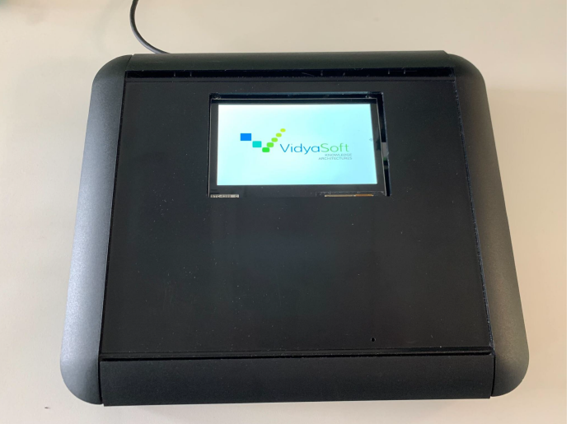
Area di innovazione prioritaria | Comunità digitali creative e inclusive
Ambito di innovazione del progetto | Sistemi di controllo e attuazione
Localizzazione | Campus universitario Monteroni (LE)

